***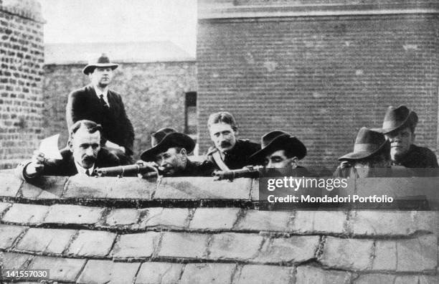*Soldatens Sang**

*Peadar Kearney og Patrick Heeney. Irlands nationalsang. Da. v. Allan E. Petersen, Furefolk, 2025*

*1 Vi synger en sang, soldatens egen sang*

*Med stolte sejres stærke klang.*

*Imens vi os samler her ved lejrens ild*

*Med stjernehimlen over os.*

*Stærkt opsat på at gå i kamp på ny,*

*Vi spejder efter morg´nens gry,*

*I nattens sorte stille dyb*

*Synger vi soldatens sang!*

Omkvæd:

*Soldater, det er vi, vort liv er viet Irlands sag,*

*Nogle kom fra et land så langt herfra.*

*Frihed er vort mål, ej mer´ skal noget herskerland,*

*Befale og slavegøre os!*

*I nat står vi på en æresvagt*

For Irlands sag, i samlet takt!

i kampenes råb, kanoners dumpe skud

Synger vi soldatens sang!

2.I grønneste dal, ved klipper og ved fos

Gik vore fædre foran os,

Og sejrede under det samme gamle flag,

Som nu skal vaje over os

For børn vi er af en kampglad slægt

Som aldrig tabte kampens mål

Og når vi nu møder vor fjende mand mod mand

Synger vi soldatens sang!

Omkvæd: Soldater, det er vi….

3. Børn af vor moder, du grønne irske ø,

Hvor raske mænd, hvor modig mø,

I tætte skarer fra Inisfail

Skal ryste tyrannens sikre tro!

Nu brænder bålet med sin sidste glød

I Østen anes morg´nen rød,

Derude venter fjendens mange mænd,

Lad os synge soldatens sang!

Omkvæd: Soldater, det er vi…..

Amhrán na bhFiann, known in English as “The Soldier’s Song” or “A Soldier’s Song” is the national anthem of Ireland. Only the chorus is officially designated as the national anthem.

It was originally written in English by Peadar Kearney, later translated into Irish by Liam Ó Rinn in the year 1923.